一、工作原理
底层：基于redis实现的消息队列
流程：
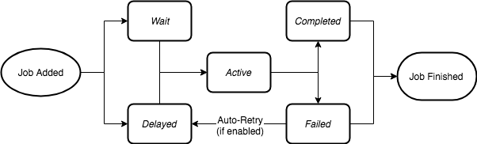
二、API
见https://github.com/OptimalBits/bull/blob/HEAD/REFERENCE.md#queueprocess

